Приложение 2
к решению Березниковской городской Думы
от 29.08.2018 № 431
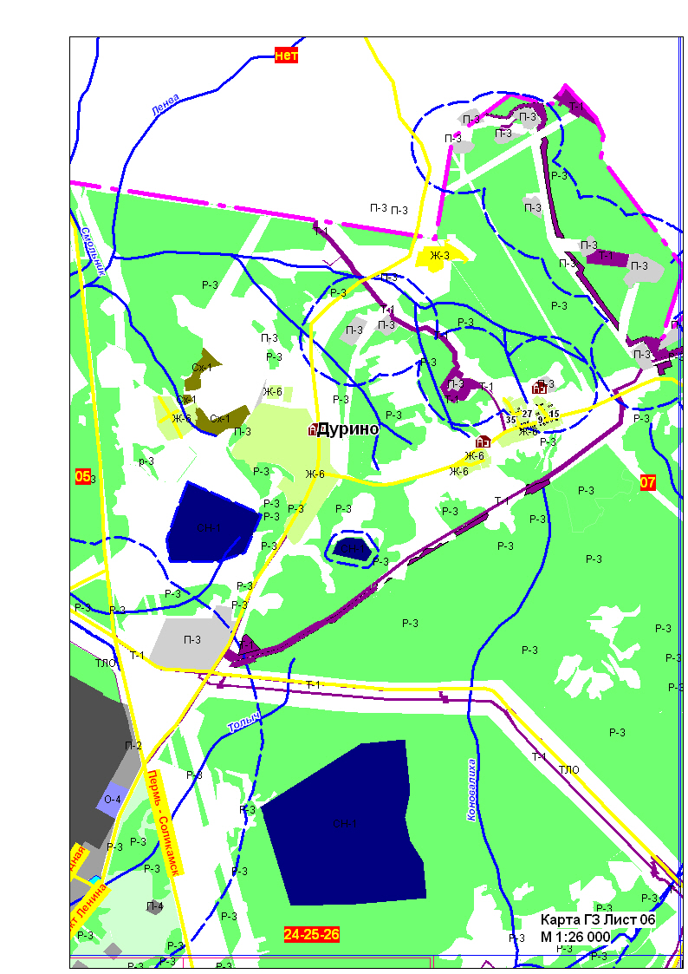
Приложение 3
к решению Березниковской городской Думы
от 29.08.2018 № 431
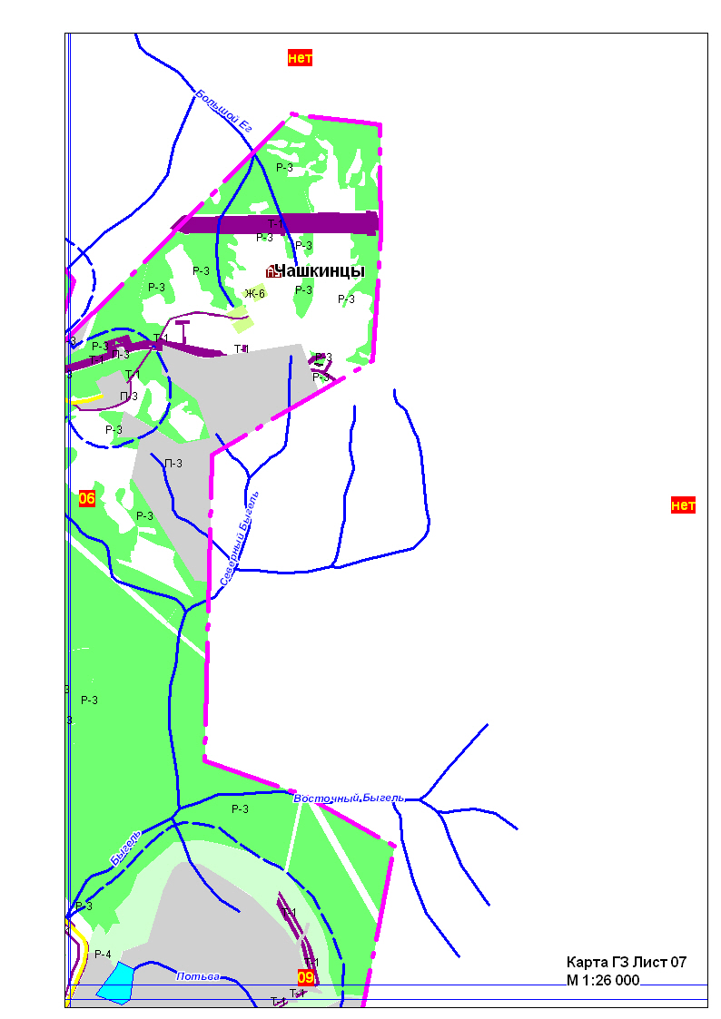
Приложение 4
к решению Березниковской городской Думы
от 29.08.2018 № 431
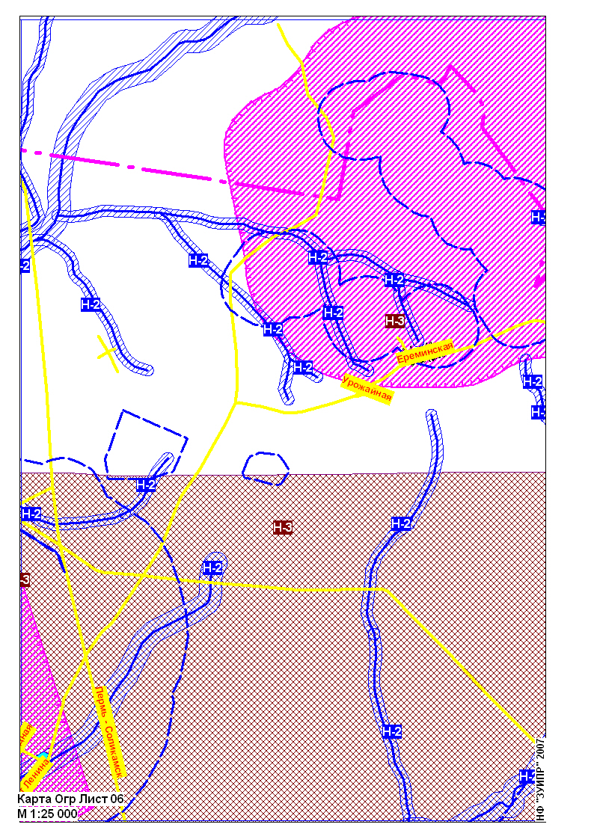
Приложение 5
к решению Березниковской городской Думы
от 29.08.2018 № 431
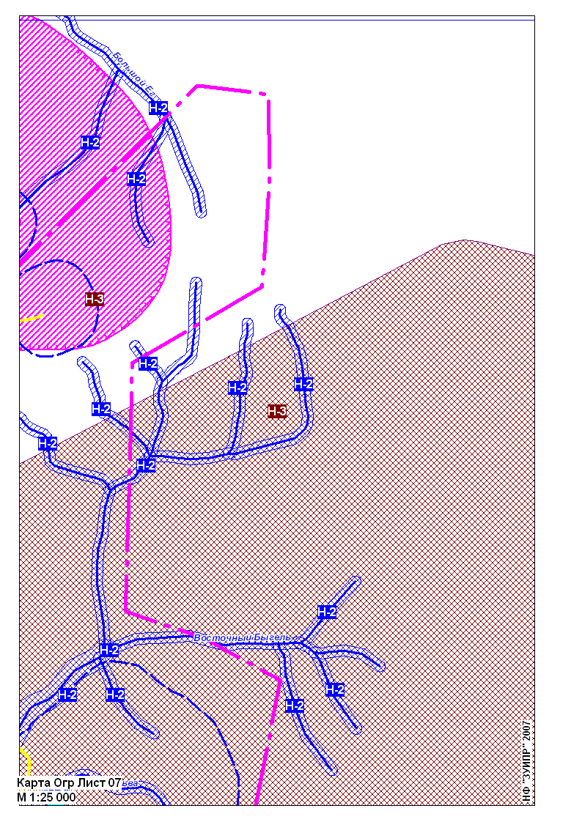
Приложение 6
к решению Березниковской городской Думы
от 29.08.2018 № 431
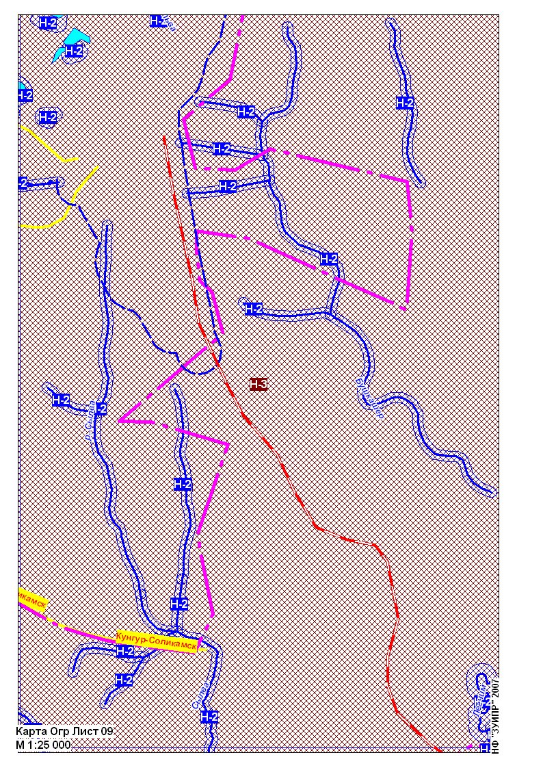
Приложение 7
к решению Березниковской городской Думы
от 29.08.2018 № 431
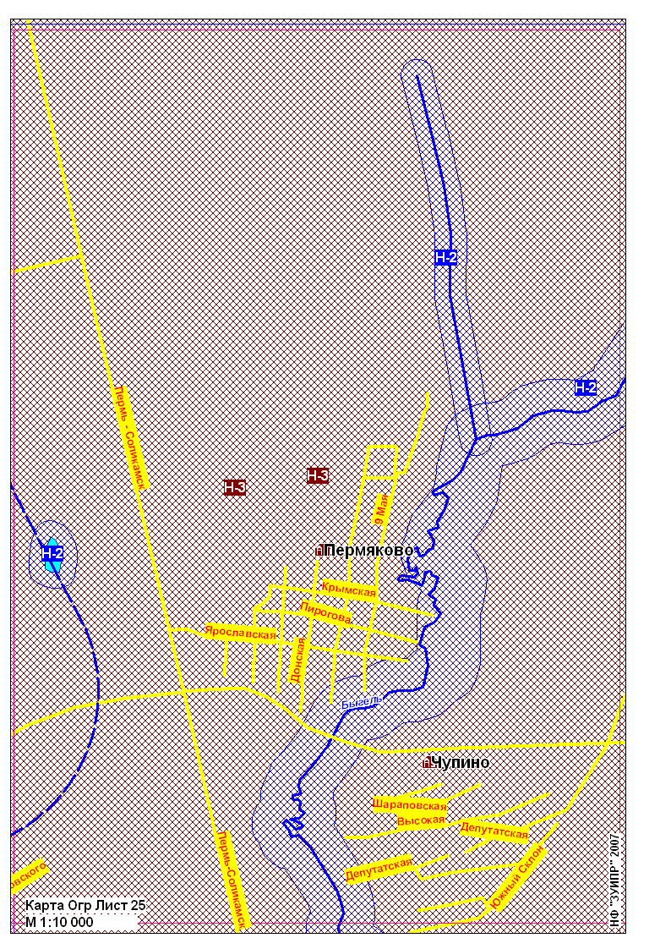
Приложение 8
к решению Березниковской городской Думы
от 29.08.2018 № 431
